1.2. “O‘QUVCHILARNING IJTIMOIY-HISSIY RIVOJLANISHI” MODULINING OʻQUV-MAVZU REJASI

T/r | O‘quv moduli mavzularining nomlari | Auditoriya  mashg‘ulotlari  (soatlarda)
T/r | O‘quv moduli mavzularining nomlari | Jami | Nazariy | Amaliy
1. | Zamonaviy ta’limda ijtimoiy-hissiy intellektning tutgan o‘rni | 2 | 2
2. | Bolalarga nisbatan zo‘ravonlikning psixologik sabablari va oqibatlari | 2 |  | 2
 | Jami | 4 | 2 | 2

1.2.2. BOLALARGA NISBATAN ZO‘RAVONLIKNING PSIXOLOGIK SABABLARI VA OQIBATLARI
(2 soat amaliy mashg‘ulot)
Mavzu boʻyicha amaliy mashgʻulot topshiriqlari

1 - topshiriq.
Berilgan hayotiy vaziyat asosida zo‘ravonlik turini aniqlang va uning psixologik sabablarini izohlang.
2 – topshiriq.
"ZO'RAVONLIKKA QARSHI MAKTAB SIYOSATI" hujjatining namunaviy tuzilishini ishlab chiqish.
Kirish qismida quyidagilar bo'lishi kerak:
— hujjatning maqsadi: ma'muriyat, o'qituvchilar tarkibi, ta'lim tashkilotining barcha xodimlari, o'quvchilar va ota-onalarning ta'lim tashkilotida kamsitish va zo'ravonlikdan xoli, muvaffaqiyatli o'qish va ishlashga qulay bo'lgan xavfsiz, inklyuziv va mehmondo'st muhit yaratishga sodiqligini tasdiqlash;
— maktabning zo'ravonlikka oid siyosatining maqsadlari va yo'nalishlari;
— zo'ravonlik va kamsitishning ta'rifi, uning turlari va namoyon bo'lish shakllari.
Asosiy qism quyidagilarni o'z ichiga olishi kerak:
— ta'lim munosabatlaridagi barcha ishtirokchilar uchun zo'ravonlik va kamsitish holatlarining oldini olish, aniqlash (xabar berish), qayd etish va ularga javob berish, shuningdek, zo'ravonlikning barcha subyektlariga yordam ko'rsatish va qo'llab-quvvatlash tartiblarining tavsifi;
— ta'lim tashkilotida ijobiy ijtimoiy-psixologik muhit yaratish va zo'ravonlikning oldini olish uchun amalga oshiriladigan chora-tadbirlar majmui, jumladan, o'quvchilar uchun ta'lim dasturlari, pedagogik yondashuvlar va ta'lim amaliyotlarini amalga oshirish, o'qituvchilar va boshqa xodimlarni zo'ravonlikning oldini olish va ularga javob berish bo'yicha o'qitish, ota-onalarni xabardor qilish va ularni zo'ravonlikning oldini olishga jalb qilish;
— davom etayotgan profilaktika tadbirlarini monitoring qilish tavsifi.
Yakuniy bo'limda quyidagilarning majburiyatlari tavsifi bo'lishi kerak:
— ta'lim munosabatlaridagi barcha ishtirokchilarning har qanday asosda zo'ravonlik va kamsitish bilan bog'liq xatti-harakatlarga yo'l qo'ygani uchun;
— ta'lim tashkiloti rahbariyatining ta'lim munosabatlaridagi barcha ishtirokchilarni maktabning (kollejning) zo'ravonlikka qarshi siyosati haqida xabardor qilish uchun.
3 – topshiriq.
O‘quvchilar o‘rtasidagi bulling holatini oldini olish bo‘yicha qisqa profilaktik reja tuzing.
4 – topshiriq.
Psixologik qiyinchilikka duch kelgan o‘quvchi bilan individual suhbat ssenariysini yozing.
5 – topshiriq.
Antibulling kuni uchun 3 ta amaliy mashg‘ulot g‘oyasini taklif eting.
6 – topshiriq.
Kichik sinflar va yuqori sinflar uchun zo‘ravonlikka qarshi tadbirlar o‘rtasidagi farqlarni yozma tarzda taqqoslang.
7 – topshiriq.
Berilgan muloqot vaziyatini tranzakt tahlil asosida tahlil qiling va qaysi holatda konflikt yuzaga kelganini aniqlang.
8 – topshiriq.
Bulling vaziyatida Karpmen uchburchagi asosida ishtirokchilar rollarini belgilang va ushbu vaziyatdan chiqish yo‘llarini taklif eting.

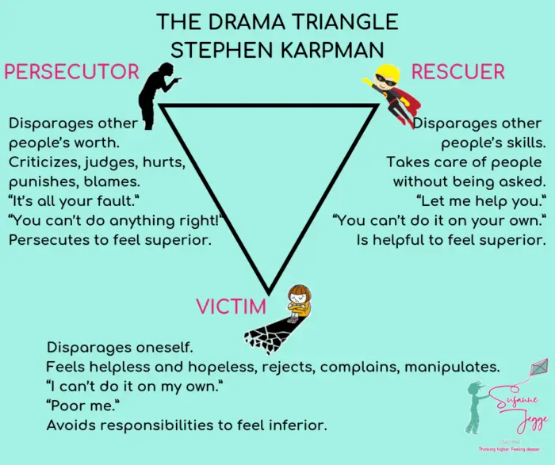

1986 yilda Stiven Karpman degan psixiator tomonidan o'ylab topilgan. U bu uchburchakning ichiga 3 ta rolni uyg'unlashtirish orqali tushuntirib bergan!
Demak uchburchak ichidagi rollar:
• Jabrlanuvchi - har doim og'ir ahvolda, hayotdan xafa, norozi shaxs, ular o'zlarini va turgan holatini o'zgartirishni ham istamaydilar;
• Qutqaruvchi - bular har doim qutqarishga, yordam ko'rsatishga tayyor insonlardir. Qutqaruvchilar odatda qo'llab - quvvatlashga, himoya qilishga tayyor
• Kuzatuvchilar yoki taqib qiluvchilar - bular asosan o'zlarining o'ljalari ya'ni jabrdidalarini har doim buzg'unchilik yo'li bilan ularga tinchlik bermagan xolda o'zlarini judayam kuchli va yengilmasdek xis qiladilar.
Karpman uchburchagini biz oddiy oilaviy munosabatlarda ham ko'rishimiz mumkin.

Mavzu yuzasidan testlar:
1. Zo‘ravonlik tushunchasi qaysi ta’rifga mos keladi?
A) Faqat jismoniy jarohat yetkazish
B) Jismoniy, ruhiy, jinsiy yoki iqtisodiy zarar yetkazishga qaratilgan harakat
C) Faqat jinoyat sodir etish
D) Faqat oiladagi kelishmovchilik
To‘g‘ri javob: B

2. Zo‘ravonlikning nechta asosiy turi mavjud?
A) 2 ta
B) 3 ta
C) 4 ta
D) 5 ta
To‘g‘ri javob: C

3. Quyidagilardan qaysi biri jismoniy zo‘ravonlikka kiradi?
A) Tahdid qilish
B) Kamsitish
C) Kaltaklash
D) Shantaj qilish
To‘g‘ri javob: C

4. Psixologik zo‘ravonlikning asosiy belgisi qaysi?
A) Moddiy zarar yetkazish
B) Jinsiy tajovuz
C) Inson qadr-qimmatini kamsitish
D) Ovqat bermaslik
To‘g‘ri javob: C

5. Kiberbulling nimani anglatadi?
A) Jismoniy jazolash
B) Internet orqali ta’qib qilish
C) Oiladagi zo‘ravonlik
D) Moliyaviy bosim
To‘g‘ri javob: B
6. Zo‘ravonlik qurbonlarining ko‘pincha jim turishiga asosiy sabab qaysi?
A) Qiziqmaslik
B) Uyquchanlik
C) Uyat va qo‘rquv
D) Beparvolik
To‘g‘ri javob: C

7. Zo‘ravonlikka uchragan bolalarda qaysi holat ko‘p kuzatiladi?
A) O‘ziga ishonchning oshishi
B) Hissiy barqarorlik
C) Qo‘rquv va tashvish
D) Ijtimoiy faollikning kuchayishi
To‘g‘ri javob: C

8. Bulling jarayonida “agressor” kim?
A) Yordam beruvchi shaxs
B) Zo‘ravonlik qiluvchi shaxs
C) Jabrlanuvchi
D) Kuzatuvchi
To‘g‘ri javob: B

9. Quyidagilardan qaysi biri psixologik zo‘ravonlikning turi hisoblanadi?
A) Izolyatsiya
B) Mukofotlash
C) Rag‘batlantirish
D) Qo‘llab-quvvatlash
To‘g‘ri javob: A

10. O‘zbekiston Respublikasida bolalarni zo‘ravonlikdan himoya qilish to‘g‘risidagi qonun qachon qabul qilingan?
A) 2019-yil
B) 2020-yil
C) 2022-yil
D) 2024-yil
To‘g‘ri javob: D

